От Договора к организации. 25 лет на страже коллективной безопасности

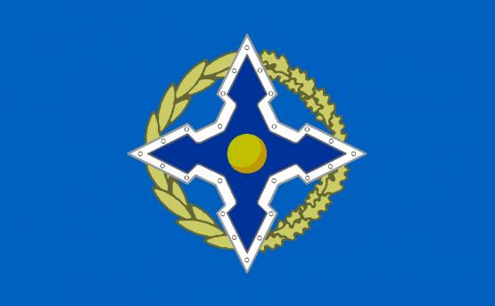

В нынешней напряженной политической обстановке развитие международного сотрудничества в сфере создания системы коллективной безопасности, противодействие международному терроризму, наркотрафику и нелегальной миграции относятся к приоритетным направлениям государственной политики Российской Федерации. Одним из важнейших инструментов реализации этой политики является Организация Договора о коллективной безопасности (ОДКБ).
Организация Договора о коллективной безопасности была создана в 2002 году на основе Договора о коллективной безопасности, подписанного 15 мая 1992 года. В состав ОДКБ входят Республика Армения, Республика Беларусь, Республика Казахстан, Кыргызская Республика, Российская Федерация и Республика Таджикистан.
С момента своего образования ОДКБ, совершенствуя систему коллективной безопасности, также ведет информационно-просветительскую работу по координации деятельности государств-членов Организации в целях донесения до широких слоев населения правдивой и достоверной информации об ОДКБ. В рамках этой деятельности, к 25-летию ОДКБ, по заказу Секретариата Организации Межгосударственной телерадиокомпанией «Мир» был снят документальный фильм «От Договора к Организации. 25 лет на страже коллективной безопасности». Фильм основан на эксклюзивных интервью глав государств – членов ОДКБ и содержит подробный рассказ о деятельности Организации.
Ссылка для скачивания документального фильма: http://www.odkb-csto.org/videogallery/ (Скачать фильм «От договора к организации: 25 лет на страже коллективной безопасности»).

